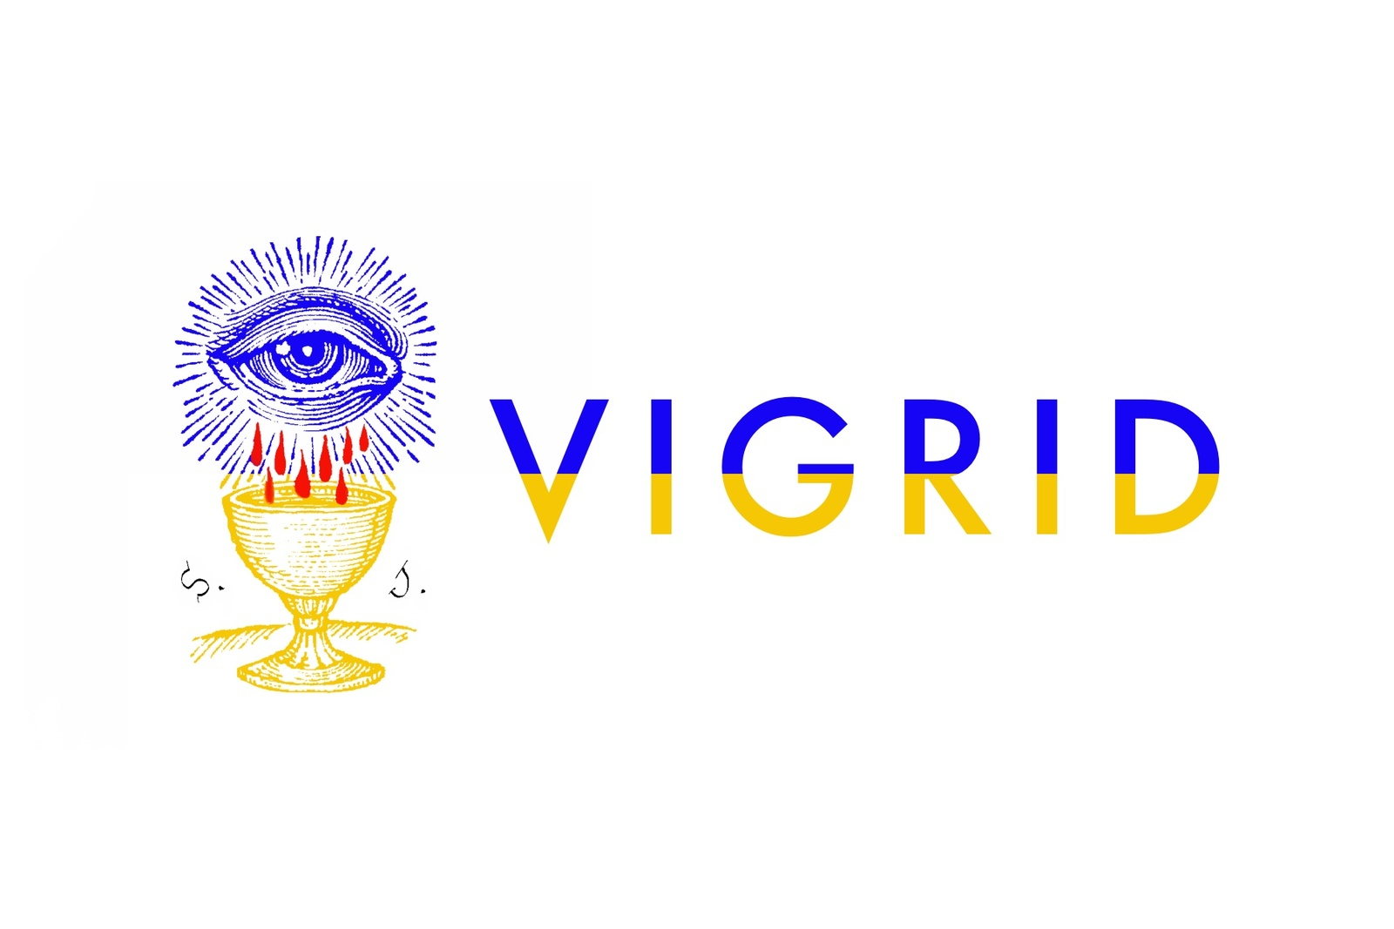

人设表格

## 警告

1.因为敏感原因，禁止任何来自中国大陆/中国香港/中国台湾/中国澳门两岸四地的人设，以及朝鲜/柬埔寨/缅甸这三个国家的人设。

1. 允许其他国家华裔，所有人设也绝对禁止与以上提及的地区的任何官方或有官方背景的机构有**任何形式**的往来。

## 急招！急招！急招！

【奥丁】（严审）

HUMINT专家（对这个行业的职能和工作需要有一定了解）

CBRN专家（不限）

【圣杯】

了解人力情报，有意向进行审讯，渗透的（传教士）

了解，或者愿意从事战斗的人员（柴可夫斯基/瓦格纳，天使）

CBRN专家（不限）

**以上有意向在群内提出后，管理组全程保驾护航直到你过审！**

**以上有意向在群内提出后，管理组全程保驾护航直到你过审！**

**以上有意向在群内提出后，管理组全程保驾护航直到你过审！**

## 须知

1.**填写表格时烦请检查前文简介和后文附录，内有关于部门和职务的关键信息。**

2.**你可以是两面人**：执法部门中的教会信徒，抑或是教会中的卧底。请保护好自己的暗卡并私发给管理员，**审核群中只发明卡**。管理员会保守你的秘密，直到战争的胜利或者世界的末了。当你在使用自己的暗卡身份进行行动之时，请务必打开群匿名聊天功能。明卡和暗卡的身高，血型，外貌必须保持完全一致，衣着可以更改。在除了暗卡行动的其他情况下一律不可以使用匿名。明卡和暗卡不可以在同一时间进行两件完全不同的工作，也不可以在同一时间出现在两个不同的地方，明卡和暗卡的技能请保持一定的相似性（即其技能效果一样，但技能的来源和描述可以不一样：比方说异于常人的冷静是来自于教会信仰的作用，但是实际上是卧底的严苛训练使然）。

3.技能和异能的格式为【技能名】+介绍。血型的格式为血型+阴阳性（如A+/AB-/O-等）。

4.**比起精良细致的装备，我们更希望看到一个细心刻画的有趣人物形象，如果装备多于背景字数直接U，行数与背景接近直接U。**如果你是硬核玩家，我们会张开双臂欢迎你的到来，但请不要让装备和武器占据了你人物的全部，而未为其背景故事留足篇幅。在战争中，任何东西都可以成为武器。无论是精良的火器还是无声的弓弩，抑或是刀枪剑戟，剪刀锤子美工刀铅笔，甚至是即兴之作的土枪和莫洛托夫燃烧瓶。做梦就要做得大一点，**但请不要过于科幻，也不要过于让武器脱离你的人设或者现实。**

5.在大战之中，任何一个人都只是一粒棋子，是洪流中的一个泥滴。请做好因剧情推进而改卡的准备（比如部门职务和代号技能和异能等），也**请做好因你本人的选择而导致撕卡的准备**，请保有一定的专业度，**万年老不死不会让你得到任何人的尊重**。**不会有任何强制剧情杀/强制判定的出现**，一切都会是你自己的选择。

6.做情报的人怎么可能会有什么强烈的是非观？特工是可以黑吃黑的，特别是在你们不知道彼此的身份的时候，哪怕你们都来自北约国家。

7.表格请尽量以截图的形式发出。

8.若不持有火器，可选择：

2异能/2技能

9.若持有火器：

1异能/2技能

2异能/1技能

1. 若有牧师头衔：

持有火器的情况下：

3异能/1技能

若不持有火器：

4异能

|  |  |
| --- | --- |
| 奥丁计划 | 圣杯教会 |
| 姓名：  代号/无线电呼号/昵称：（至少一个）  部门：  职务：  性别：  国籍：（禁止天朝籍）  年龄：（2028年）  身高：  体重：  血型：  外貌与特征：（请不要涉及私处的描写）  衣着：  性格：  背景：  武装和装备：  特长技能：（填写四个）  个人喜恶：  备注： | 姓名：  内部代号：  职务：  性别：  国籍：（禁止天朝籍）  年龄：（以2028年为准）  身高：  体重：  血型：  外貌与特征：（请不要涉及私处的描写）  衣着：  性格：  背景：  武装和装备：  特长技能：  异能：  个人喜恶：  备注： |

备注：

1.无线电呼号的格式是字母+两位数字，如：B2-6/A2-2。(若你的身份为指挥官/调度员一类，第一位数字需为0。如B0-2)

1. 血型的格式为血型+阴阳性，如：A+/B+/O+/AB+/A-/B-/AB-/O-

